**TRƯỜNG THCS TÙNG THIỆN VƯƠNG**

**NỘI DUNG HỌC TRỰC TUYẾN**

**Tuần từ 11: 15/11/2021 đến 20/11/2021**

**Môn Vật lý - lớp 7**

**Bài: NGUỒN ÂM**

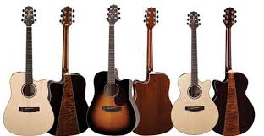

**A. NỘI DUNG TÌM HIỂU BÀI.**

1. **Nhận biết nguồn âm:**

* Vật phát ra âm thanh được gọi là nguồn âm.

VD1: khi con ong đang bay, cánh của nó phát ra âm thanh ta có thể nghe thấy.

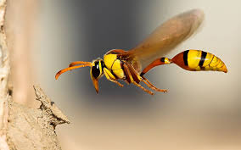

VD2: khi vỗ vào mặt trống, ta nghe được tiếng trống.

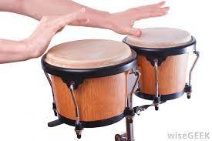

VD3: khi loa hoạt động, âm thanh phát ra từ mặt loa (màng loa).



1. **Đặc điểm chung của các nguồn âm:**

* Sự rung động (chuyển động qua lại) của một vật quanh vị trí cân bằng được gọi là dao động.

* Các vật phát ra âm đều dao động.

- Trong ví dụ 1 cánh của con ong là vật dao động.

- Trong ví dụ 2 mặt trống là vật dao động.

- Trong ví dụ 3 màng loa là vật dao động.

**B. NỘI DUNG VIẾT BÀI**

**Nhận biết nguồn âm:**

* Vật phát ra âm thanh được gọi là nguồn âm.

**Đặc điểm chung của các nguồn âm:**

- Sự rung động (chuyển động qua lại) của một vật quanh vị trí cân bằng được gọi là dao động.

- Các vật phát ra âm đều dao động.

**C. CÂU HỎI ÔN TẬP, VẬN DỤNG.**

1) Nguồn âm là gì ? Em hãy tìm những nguồn âm trong thực tế xung quanh.

2) Đặc điểm chung của các nguồn âm là gì?

3) Một chiếc ly thủy tinh hoặc một ấm trà bằng sứ có thể phát ra âm thanh không? Nếu có thể thì em hãy mô tả cách làm cho chúng phát ra âm thanh.

**🖎DẶN DÒ:**

+ Học sinh đăng nhập vào trang **K12online** và dùng mã số, để học và hoàn thành bài tập.